**1.นวัตกรรมระบบการขึ้นทะเบียนผู้ป่วย ด้วยโปรแกรมอ่านsmartcardและตรวจสอบสิทธิอัตโนมัติ**

2.ผู้ประดิษฐ์และคิดค้น ทพ.สุมิตร ธรรมมาภิมุข

3.ผู้นำเสนอ:ทพ.สุมิตร ธรรมมาภิมุข,นางมัตติ่น บุญพยุง,นางจิตสุภา ไสยจิตร์ งานเวชระเบียนและประกันสุขภาพ

4.งานประกันสุขภาพ โรงพยาบาลสัตหีบ กม.10 038245051[jjitsu1234@gmail.com](mailto:jjitsu1234@gmail.com)

5.บทนำ:**หลักการและเหตุผล**

การขึ้นทะเบียนผู้ป่วยที่มารับบริการที่รพ.เป็นขั้นตอนแรกของกระบวนการรักษาพยาบาลผู้ป่วย ซึ่งมีความสำคัญในเรื่องข้อมูลพื้นฐานบุคคล การยืนยันบุคคลเพื่อให้บริการถูกคน และตรวจสอบสิทธิการรักษาพยาบาลเพื่อเรียกเก็บหนี้การรักษาได้อย่างถูกต้อง โดยช่วยลดระยะเวลารอคอย และลดขั้นตอนการรับบริการในเวลาเดียวกัน จากปัญหาที่พบจากการให้บริการผู้ป่วยพบว่า มีอุบัติการณ์การความเสี่ยงการบันทึกประวัติผู้ป่วยผิดคน จำนวน1 คน เนื่องจากผู้ป่วยไม่แสดงบัตรประชาชนในการขึ้นทะเบียน และระยะเวลาการขึ้นทะเบียนประวัติใหม่และตรวจสอบสิทธิใช้เวลา 10นาที/ราย ทำให้ผู้รับบริการรอบริการนาน

จากปัญหาดังกล่าวทำให้ผู้ประดิษฐ์คิดค้น พัฒนาโปรแกรมเวชระเบียนผู้ป่วยนอกของโรงพยาบาลสัตหีบ กม.10 ให้สามารถรับข้อมูลบุคคลที่อยู่ในบัตรประชาชนแบบsmartcardมาบันทึกในหน้าเวชระเบียนประวัติอัตโนมัติ พร้อมรูปถ่ายของผู้ป่วยเพื่อยืนยันตัวบุคคลจากภาพที่มีในบัตรประชาชนอย่างรวดเร็ว และสามารถตรวจสอบสิทธิการรักษาของบุคคลในเวลาเดียวกันทำให้ผู้รับบริการพึงพอใจ ลดข้อผิดพลาดจากการบันทึกข้อมูล และยืนยันตัวบุคคลได้

วัตถุประสงค์ 1.เพื่อลดระยะเวลาการบันทึกประวัติเวชระเบียนผู้ป่วยทั้งรายใหม่ และรายเก่า

2. เพื่อป้องกันการบันทึกข้อมูลผิดคน และยืนยันตัวผู้ป่วย

3. เพื่อลดระยะเวลาการตรวจสอบสิทธิการรักษาและให้สิทธิถูกต้อง

6.วิธีการพัฒนาสิ่งประดิษฐ์อุปกรณ์ประกอบด้วย :1.โปรแกรมนำเข้าข้อมูลที่ได้รับจากเครื่องอ่านsmart card

2.เครื่องอ่านsmart card2 เครื่อง

3.web service สำหรับตรวจสอบสิทธิประกอบด้วยสปสช,ปกส., ข้าราชการ

งบประมาณที่ใช้ ประมาณ 1,400 บาท

วิธีการใช้งาน

1. 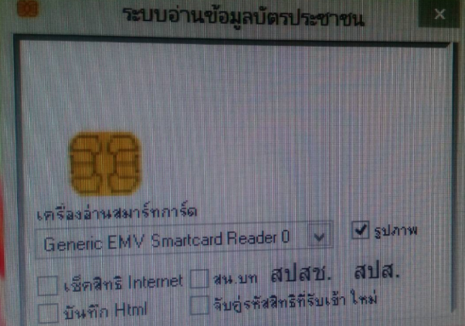เขียนโปรแกรมนำเข้าข้อมูลที่ได้รับจากเครื่องอ่านsmart card ชื่อว่า SM card เข้าสู่โปรแกรมเวชระเบียนMit-net
2. เชื่อมต่อWeb service ตรวจสอบสิทธิ์ 3 หน่วยงานประกอบด้วย โปรแกรม UC Authen 4.0 ตรวจสอบสิทธิ ของ สปสช,webประกันสังคม ,web ข้าราชการ
3. เปิดโปรแกรม SM card ตามรูป
4. 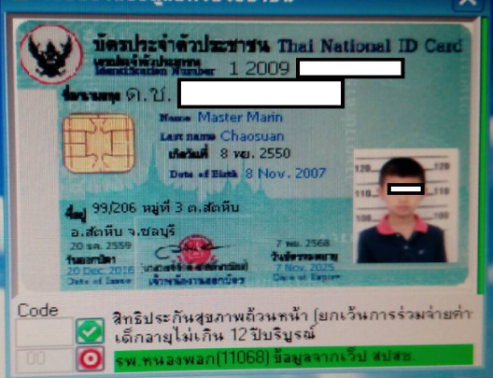นำบัตรประชาชนsmartcardเสียบใส่เครื่องอ่านsmartcard จะปรากฎข้อมูลบัตรประชาชนตามรูป

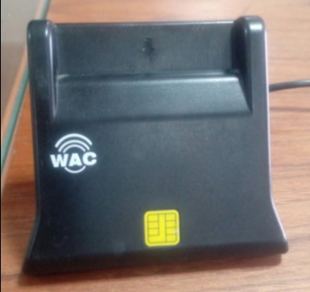

1. 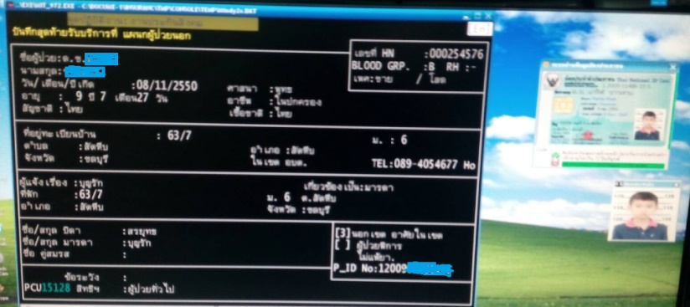โปรแกรมจะนำเข้าข้อมูลใส่ในหน้าประวัติเวชระเบียนทันที ประกอบด้วยชื่อ นามสกุล เลฃประชาชน วันเดือนปีเกิด ที่อยู่ทะเบียนบ้านตามข้อมูลบนบัตรประชาชน และสิทธิการรักษา
2. สามารถนำลงทะเบียนเป็นผู้รับบริการได้ภายในเวลา30วินาที

7.การทดสอบประสิทธิภาพสิ่งประดิษฐ์:เก็บข้อมูลตั้งแต่วันที่ 1 มี.ค. – 30 มิ.ย.6

|  |  |  |
| --- | --- | --- |
| ประเภทกิจกรรม | ระยะเวลาก่อนใช้นวัตกรรม | ระยะเวลาหลังใช้นวัตกรรม |
| 1.ขึ้นทะเบียนบัตรใหม่ | 5นาที | 30วินาที |
| 2.ขึ้นทะเบียนบัตรเก่า | 1นาที | 3 วินาที |
| 3.ขึ้นทะเบียนบัตรใหม่+ตรวจสอบสิทธิการรักษา | 15นาที | 3 นาที |
| 4.ขึ้นทะเบียนบัตรเก่า+ตรวจสอบสิทธิการรักษา | 10นาที | 1 นาที |

ข้อผิดพลาดของการบันทึกข้อมูลประวัติเวชระเบียนผิดคน เท่ากับ 0

ความพึงพอใจผู้ใช้นวัตกรรม ร้อยละ98,ความพึงพอใจผู้รับบริการ ถูกต้อง รวดเร็ว ร้อยละ 86.52

8.ประโยชน์และการนำไปใช้

1. สามารถนำไปใช้ในการขึ้นทะเบียนประวัติผู้รับบริการ ที่มีบัตรประชาชนแบบsmart card ได้อย่างรวดเร็ว และถูกต้อง

2. สามารถยืนยันตัวบุคคลได้จากรูปที่อยู่ในข้อมูลบัตร

3. สามารถให้บริการรวดเร็วผู้รับบริการพึงพอใจและตรวจสอบสิทธิได้ถูกต้อง

9.เอกสารอ้างอิง: กรมการปกครอง. *วิวัฒนาการบัตรประจำตัวประชาชน*. (30ก.ย.56) เข้าถึงได้จากstat.bora.dopa.go.th/card/card5_smartcard.htm